**ČETRTEK, 2. 4. 2020**

**TJA 7. A**

Najprej pohvala vsem, ki ste pravočasno oddali sestavke iz preverjanje. Velika večina je napisala dobra besedila, nekateri ste me s svojimi idejami tudi nasmejali 😊. BRAVO!

Tisti, ki morate popraviti sestavek in mi ga poslati še enkrat, to naredite še danes. Še vedno pa čakam nekaj zamudnikov.Če danes ne dobim vaših sestavkov, jih ne bom upoštevala.

Rada bi pohvalila tudi vse, ki ste se pomerili v igri Kahoot. Po moji evidenci le trije niste sodelovali na tekmovanju. Take igre bom pripravila še večkrat, prosim pa vas, da upoštevate navodila in se vpisujete s svojimi pravimi imeni. Vsi tisti, ki boste uporabljali psevdonime ali žaljiva/vulgarna imena, v teh igrah ne boste mogli več sodelovati, o vašem vedenju na spletu pa bomo obvestili tudi vaše starše. Žal mi je, da moram to pisati, ker je večina res zavzeta za delo in si zasluži veliko pohvalo.

Danes nadaljujemo s protipomenkami pridevnikov.

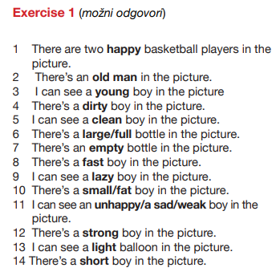Najprej preglejte rešitve nalog v **delovnem zvezku**:

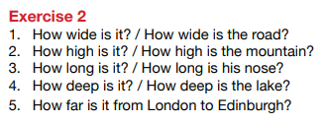

Preglejte še **tabelo/seznam protipomenk**:

|  |  |
| --- | --- |
| **ADJECTIVES**  **(pridevniki)** | **OPPOSITES (protipomenke)** |
| cool, cold = mrzel, hladen | hot = vroč, warm = topel |
| hard = težek/trd | easy = enostaven, soft = mehek |
| low= nizek | high = visok |
| old = star | new = nov, young = mlad |
| slow = počasen | fast, quick = hiter |
| thin = suh | thick = debel |
| slim = suh | fat, overweight = debel |
| weak = šibek | strong = močan |
| wise, smart, clever = pameten | stupid = neumen |
| boring = dolgočasen | interesting = zanimiv |
| light = svetel/lahek | dark = temen, heavy = težek |
| heavy = težek | light = lahek |
| loud = glasen | silent, quiet = tih |
| new = nov | old = star |
| poor = reven | rich, wealthy = bogat |
| sad = žalosten | happy = vesel |
| short = kratek/nizek | long = dolg, tall = visok |
| ugly = grd | beautiful = lep ( za ženske), handsome = lep ( za moške), pretty, nice |
| white = bel | black = črn |
| tall = visok | short = nizek |
| big = velik | small = majhen |
| rude = nesramen | polite = vljuden |
| narrow = ozek | wide = širok |
| up to date, modern = sodoben | old-fashioned = staromoden |
| wet = moker | dry = suh |
| cowardly, shy = plašen | brave = pogumen |
| dirty = umazan | clean = čist |
| sick, ill = bolan | healthy = zdrav |
| sleepy = zaspan | awake = buden |
| huge = ogromen | tiny = majhen |
| easy = enostaven | hard, difficult = težek, zapleten |

**Dodatna razlaga** nekaterih pridevnikov (Najdete jo tudi v spletni učilnici):

high (visok) – low (nizek) 🡪 za gore, stavbe

tall (visok) – short (nizek) 🡪 za ljudi

long (dolg) – short (kratek) 🡪knjiga, zgodba, pesem

old – young 🡪 za ljudi, živali

old – new 🡪 za stvari

light (lahek) – heavy (težek) 🡪 po teži

easy (lahek) – difficult (težek) 🡪 po težavnosti

dark (temen) – light (svetel)

fat (debel) – slim (vitek) 🡪 po postavi (ljudi)

thick (debel) – thin (tanek) 🡪 po debelini (knjiga)

wet – dry

* * *

Danes boste utrjevali svoje znanje. Pred vami sta dve nalogi.

a) učbenik str. 93/ naloga spodaj

Ustno **povežite** protipomenke in tiste pare, ki jih ni na seznamu v zvezku, **dopišite**:

npr. FULL = poln – EMPTY = prazen

Pomagajte si z zvočnim posnetkom: <https://touchstone.si/audio/ts7/93_Play_I_Say_You_Say.mp3>

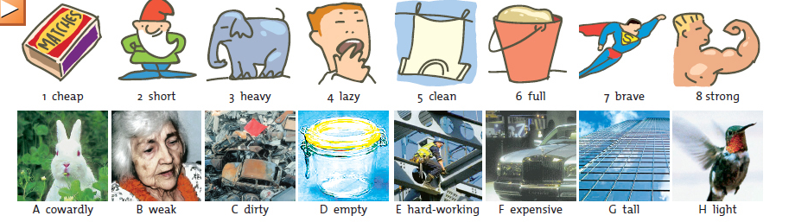

b) DZ str. 102/3

**Rešite** nalogo v delovnem zvezku. Pare protipomenk, ki jih ni na seznamu v zvezku, **dopišite**.

npr. HUMBLE/MEEK = skromen, ponižen – BRAVE = pogumen

